**Presentación de Valderrama International School**

### **🎓 Quiénes somos**

**Valderrama International School** es un centro educativo preescolar de calendario B, inspirado en una visión pedagógica integral, innovadora y centrada en el estudiante. Nuestra propuesta combina la **metodología Montessori**, el **Aprendizaje Basado en Proyectos (PBL)** y el **Blended Learning**, ofreciendo a los niños y niñas de 3 a 6 años un entorno cálido, estimulante y bilingüe.

Ubicados en el corazón de **Cartagena**, brindamos una alternativa de calidad, donde la curiosidad, la creatividad y la autonomía florecen desde la primera infancia.

### **🌱 Misión**

Ofrecemos una educación integral y personalizada de alta calidad, que forma líderes críticos, creativos y comprometidos con el bienestar global, promoviendo la excelencia académica, la autonomía y el respeto por la diversidad en un entorno inclusivo y dinámico.

### **🌍 Visión**

Para 2030 seremos reconocidos como líderes en educación personalizada y bilingüe, destacando por nuestra excelencia académica e innovación pedagógica.

### **🧠 Modelo Educativo**

* **Montessori**: autonomía, orden, libertad guiada y ambientes preparados.
* **Proyectos interdisciplinares**: resolución de problemas reales.
* **Blended learning**: integración de tecnología adaptada a edades tempranas.
* **Educación emocional y ciudadanía global** como ejes transversales.

### **🎨 Oferta inicial**

* Nursery (2 años).
* Maternal (3 años).
* Pre-kinder (4 años).
* Kinder (5 años).

***Jornadas:*** *Única, con opción de actividades extracurriculares por la tarde (arte, danza, música, lectura, refuerzo).*

### **🧵 Vista previa del uniforme escolar (propuesta)**

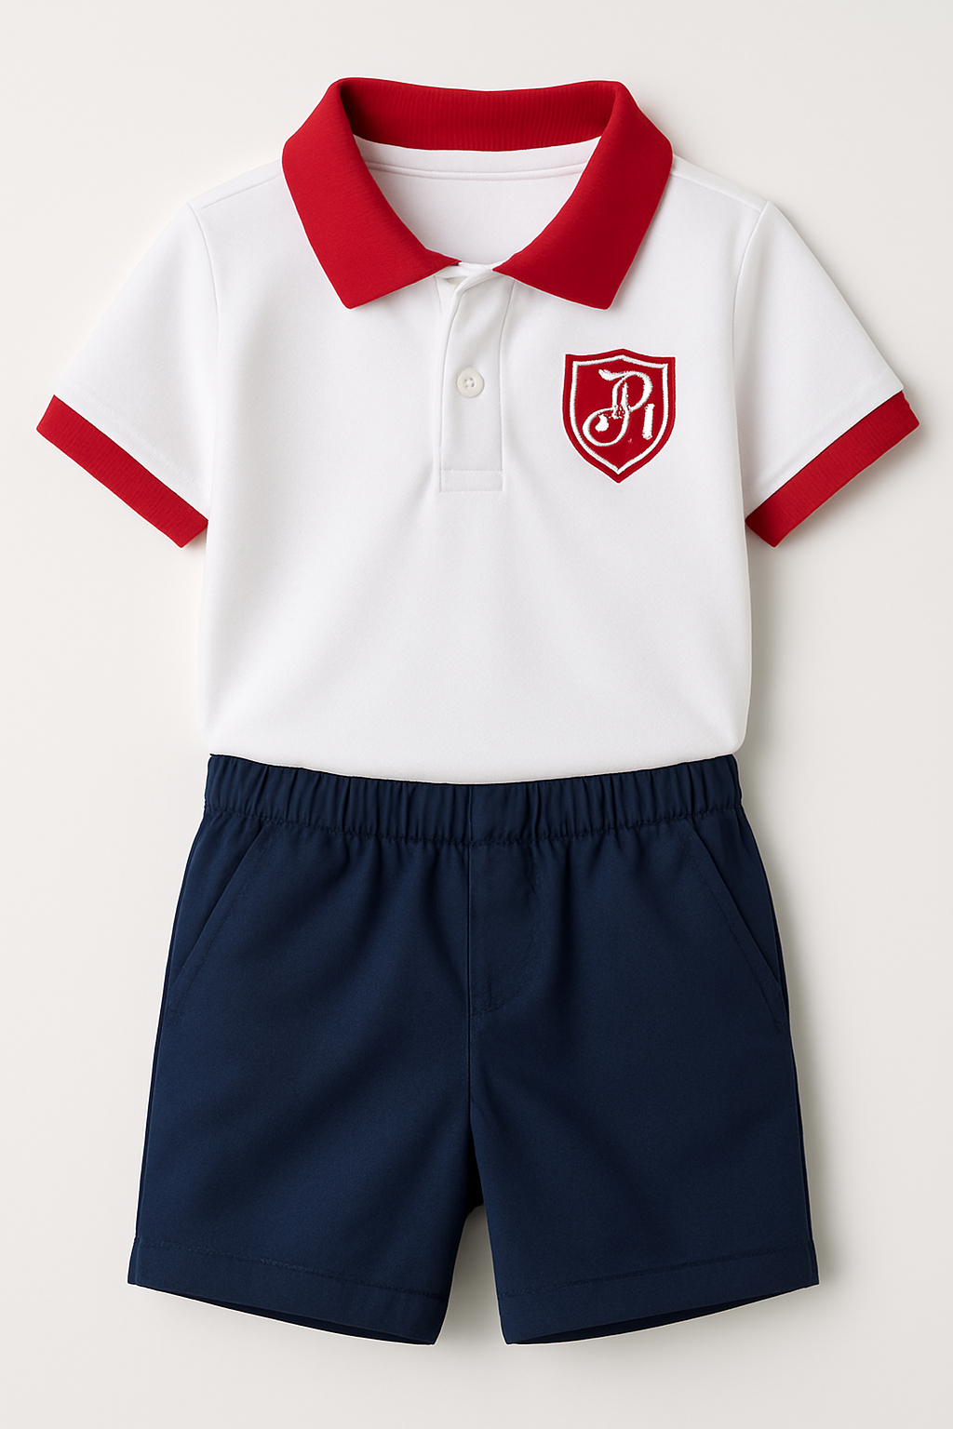

**👕 Uniforme diario (niñas y niños)**

* Camiseta tipo polo blanca con vivos en azul oscuro y rojo.
* Logo institucional bordado en el lado izquierdo del pecho.
* Pantalón o short deportivo azul oscuro.
* Zapatos deportivos.
* Medias blancas.

**🎽 Uniforme de educación física**

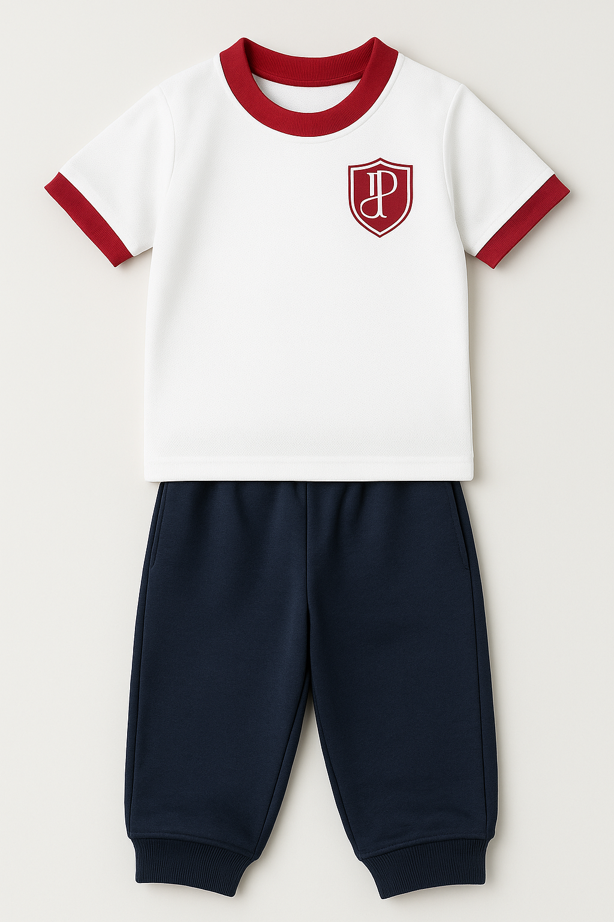

* Camiseta dry fit azul claro con el nombre del colegio en la espalda.
* Pantaloneta azul marino o leggins deportivos.
* Tenis deportivos.

**👜 Complementos opcionales**

* Mochila escolar con el escudo institucional.
* Chaqueta institucional blanca con vivos rojos y azules.

### **🏫 Estado actual del proyecto**

| **Fase** | **Fecha estimada** |
| --- | --- |
| Alquiler de sede y adecuaciones | Agosto – Noviembre 2025 |
| Solicitud de licencia de funcionamiento | Agosto – Octubre 2025 |
| Open House | Octubre 2025 |
| Inicio de clases (calendario B) | Diciembre 2025 (condicionado a licencia) |

### **📣 ¿Por qué elegirnos?**

✅ Educación personalizada en grupos pequeños  
✅ Formación bilingüe desde los 4 años  
✅ Ambientes Montessori diseñados para la exploración  
✅ Modelo académico + emocional + digital  
✅ Comunidad inclusiva y ética  
✅ Enfoque caribeño, internacional y alegre